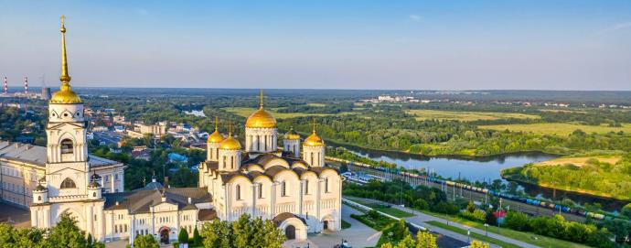
Большое Золотое Кольцо
(6 дней, автобус)

Программа тура

Киров → Котельнич → Сергиев Посад → Переславль-Залесский → Александров → Владимир→ Иваново → Плёс → Ярославль → село Вятское → Ярославль → Котельнич → Киров
Путешествие по Золотому кольцу — это уникальная возможность окунуться в историю и культуру России, насладиться живописными пейзажами и познакомиться с удивительными достопримечательностями. Каждый город этого маршрута уникален и несет в себе свой неповторимый колорит, который запоминается на долгие годы. Не упустите шанс отправиться в увлекательное путешествие по Золотому кольцу и открыть для себя новые грани русской истории.

Яркие моменты тура:
- Города - «жемчужины» Золотого кольца
- Посещение Свято-Троицкой Сергиевой Лавры
- Дегустация Переславской ряпушки
- Экскурсия в «Самую красивую деревню России»

Программа тура
1 день: день отправления
18.45 – отправление из Кирова от Театральной площади, стоянка у Драмтеатра (~ 880 км)
19.00 – отправление из Кирова от магазина «Пятёрочка», Комсомольская 25
20.00 – посадка туристов в Орлове (остановка у стелы при въезде в город)
21.00 – посадка туристов в Котельниче (кафе «Радуга»)

2 день: Сергиев Посад + Переславль-Залесский
Сергиев Посад – удивительное место. Это не только единственный в Московской области город Золотого кольца России, но и одно из самых святых мест для каждого верующего человека и неравнодушного к истории своей Родины.
Жемчужиной города и главной его достопримечательностью является Троице-Сергиева Лавра — один из древнейших и самый крупный мужской монастырь Русской православной церкви. Это исторический центр духовной культуры и просвещения. Здесь были созданы многие шедевры древнерусской письменности, работали великие иконописцы, лучшие зодчие и мастера каменного дела. Архитектурный ансамбль Лавры является памятником мирового значения и находится под охраной ЮНЕСКО. Во время экскурсии мы услышим рассказ об основателе обители – преподобном Сергии Радонежском, узнаем об историческом значении, святынях и современной жизни монастыря. Переезд в Переславль-Залесский (~ 75 км).
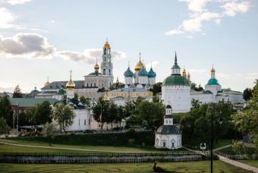
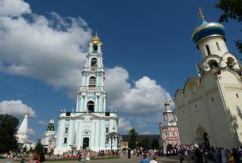

В Переславле-Залесском в первую очередь мы познакомимся с гастрономической составляющей. На гербе города красуется «царская сельдь» – уникальная рыбка ряпушка. Мы посетим музей и узнаем, каким способом добывали эту рыбку, как солили и заготавливали впрок. Также, послушаем много удивительных, а порой даже нереальных, фактов о красивейшем и загадочном озере Плещеево. Побываем в гостях у рыбака, а в конце программы попробуем обед из этого вкусного местного «деликатеса».
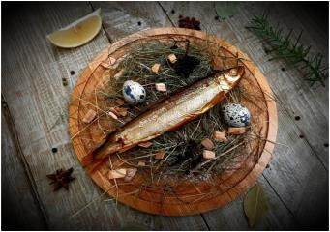
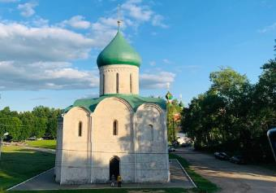

Обзорная экскурсия по городу.
Наше знакомство с городом начнётся с Красной площади. Мы узнаем историю основания, увидим Спасо-Преображенский собор XII века, дошедший до нас практически в первозданном виде. В нем крестились многие русские князья, в т.ч. Александр Невский, памятник которому расположен напротив собора. Увидим «колыбель русского флота» - озеро Плещеево и насладимся его красотой.
Заселение в гостиницу. Свободное время.
3 день: Александров + Владимир
Завтрак в гостинице. Освобождение номеров. Переезд в город Александров (~ 75км.)
Обзорная экскурсия по городу, с посещением Александровского кремля – резиденции первого русского царя Ивана Грозного.
Дворцы и храмы в городе Александров строились лучшими русскими и итальянскими зодчими, возводившими Московский Кремль. В архитектуре комплекса мы увидим элементы владимиро-суздальского стиля, московского зодчества XVI века и итальянского ренессанса. Царские дворцы, белокаменные палаты, шатровые храмы с росписями образуют единый ансамбль, создающий уникальную атмосферу.
Переезд во Владимир. (~ 127 км). Обед в кафе города.
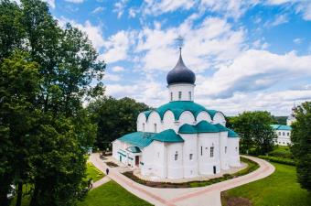
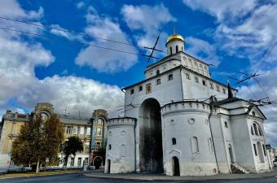
Обзорная экскурсия по городу.
Владимир — древняя столица Северо-Восточной Руси. Здесь сохранилось несколько удивительных памятников русской средневековой архитектуры. Мы увидим белокаменные Золотые ворота, Успенский собор, в котором сохранились фрески великого русского художника Андрея Рублёва, Дмитриевский собор, украшенный 500 резными камнями.
Заселение в гостиницу. Свободное время
4 день: Иваново + Плёс
Завтрак в гостинице. Освобождение номеров. Переезд в Иваново. (~135 км)
По прибытию в Иваново мы отправимся в особняк текстильного фабриканта Д. Г. Бурылина — купца-коллекционера, в доме которого сейчас располагается Музей ивановского ситца. Увидим уникальные набойные доски и валы, почувствуем атмосферу старинного ткацкого цеха и красильни. А также насладимся феерией из цветов, сюжетов, орнаментов, представленных в образцах ткани.
Обзорная экскурсия по городу. «Русский Манчестер», «город невест», «столица текстильного края» — как только ни называют Иваново. Вы увидите его главные достопримечательности: старинные особняки, фабрики, конструктивистские здания и православные храмы.
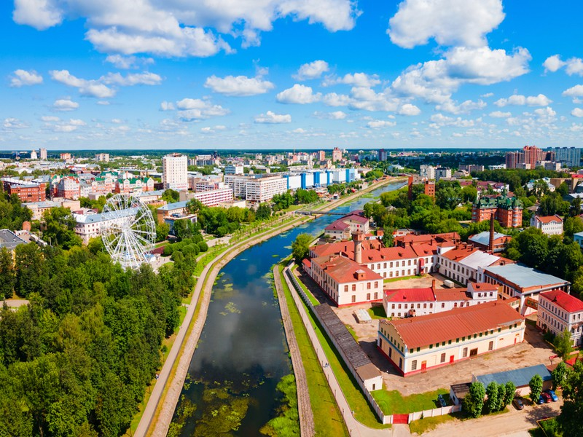
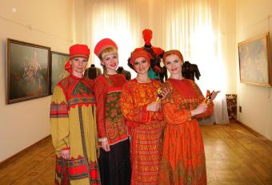

Обед в кафе города. Переезд в Плёс. (~ 70 км)
Пешеходная экскурсия по городу. Мы увидим Плёс во всей красе: высокую Соборную гору, где уже давно не стоят крепостные стены. А лишь столетние берёзы, царственный Успенский собор, луковки старинных церквей и уходящие за горизонт волжские просторы.

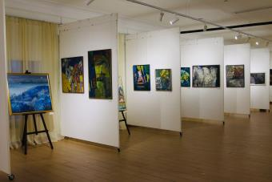
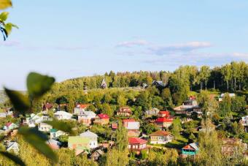

Посещение музея И. Левитана.
Художник Исаак Левитан – самый известный житель Плёса. Летом 1888 года художник снял комнату в доме плёсского купца Солодовникова, чтобы провести здесь три чудесных лета и сохранить память об этом времени на 200 полотнах. В музее можно заглянуть в мемориальные комнаты, где хранятся запачканный красками мольберт Левитана, его письменный стол и книжный шкаф, палитра и коробочка для марок: такие простые и повседневные вещи, переносящие гостей экспозиции во времена художника.
Переезд в Ярославль (~144 км.) Заселение в гостиницу.
5 день: село Вятское + Ярославль
Завтрак в гостинице. Освобождение номеров. Отправление в село Вятское. (~40 км)
Вятское – село, которое входит в список «Самых красивых деревень России». Здесь атмосфера древности сочетается с современным подходом к музейному делу. Мы пройдемся по улочкам XIX века, осматривая купеческие дома, крестьянские избы и церкви старообрядцев. И конечно, попробуем знаменитые вятские огурчики!
Посещение музея Русской Предприимчивости.
«Что за село?», «Почему самое красивое в России?» – ответ на эти и многие другие популярные вопросы об истории Вятского мы найдём в музее Русской Предприимчивости. Здесь можно узнать о развитии этих земель от Средневековья до советских времён, об удивительных историях, о местных предприимчивых людях, роли Вятского в жизни Российской империи.
Переезд в Ярославль. Обед в кафе города.
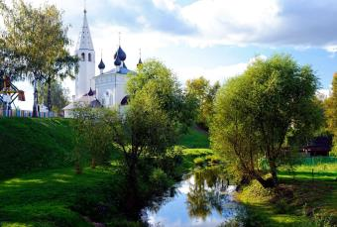
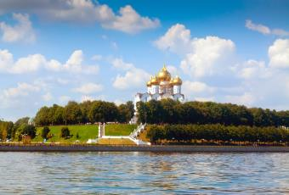

Обзорная экскурсия по Ярославлю: мы побываем на Красной площади, пройдемся по Волжской набережной, которую называют самой красивой на Волге. Увидим Стрелку — место, где более 1000 лет назад был основан город, посетим церковь Ильи Пророка – архитектурную «жемчужину» города.

Свободное время в центре города. Возможность поужинать, прогуляться по вечернему Ярославлю и, например, по красивой набережной. Отправление домой. (~700 км.)
День прибытия:
~10.00 – ориентировочное время прибытия в Киров.

Внимание! Время в программе примерное и указывается для того, чтобы Вам лучше представлять программу тура. Фирма оставляет за собой право менять порядок предоставляемых услуг или заменять их равноценными без изменения общего объема программы.

Стоимость тура: Актуальные цены уточняйте на сайте или у Вашего менеджера.

В стоимость включено: транспортное и экскурсионное обслуживание по программе, размещение в гостинице 3 ночи, питание: 3 завтрака «шведский стол», 4 обеда, входные билеты в музеи, посещение церкви Ильи Пророка, сопровождение из Кирова.

За дополнительную плату: фото и видеосъемка, питание, не вошедшее в стоимость, личные расходы.

Желаем Вам отличного отдыха и ярких впечатлений!

